ŠIFRA__________
Počet bodov

KOMISIA__________

TEST VEDOMOSTÍ

PRE 6. ROČNÍK ZÁKLADNEJ ŠKOLY

DEJEPIS

OBECNÁ SÚŤAŽ
2016

POKYNY

1. Každú otázku si pozorne prečítaj, aby si ju celkom rozumel.
2. Ak niektorú otázku nemôžeš hneď vyriešiť, netrať čas, ale začni riešiť ďalšiu otázku,
a neskôr sa znovu vráť na riešenie preskočenej otázky.
3. Pousiluj sa na každú položenú otázku odpovedať správne a úplne.
4. Otázky rieš samostatne a pri práci nevyrušuj iných žiakov.
5. Vypracovanie testu trvá 60 minút.
6. Test obsahuje pätnásť otázok.

Test záväzne vypĺňaj chemickou ceruzkou, lebo sa v opačnom prípade tvoje odpovede neuznajú!

- Číslo pred ponúknutým pojmom napíš na zodpovedajúce miesto na mape. Ak ide o mesto, označ ho aj číslom, aj bodom.
1. Sídlo hodnostárov katolíckej cirkvi
2. Sídlo cára Východorímskej ríše
3. Štát Vizigótov
4. Štát Frankov
5. Rodné mesto byzantských misionárov z 9. storočia

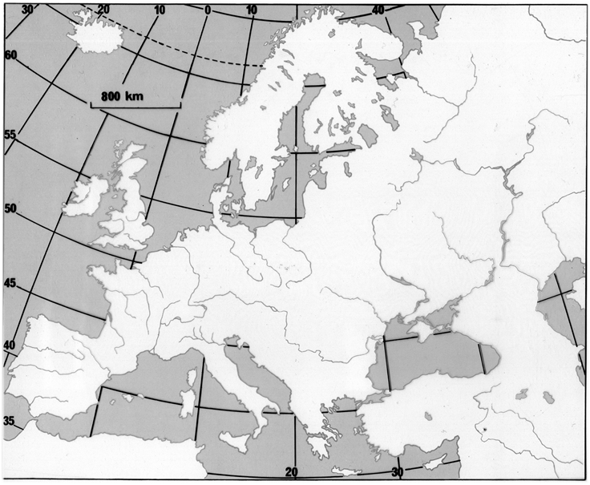

- Pozorne prečítaj vety a za každou napíš, na ktorý pojem sa tá veta vzťahuje.
1. On skladal sľub vernosti seniorovi . ______________________________________________________
2. Svojím postavením bol nad episkopom a pod patriarchom. ___________________________________
3. Je to stavebný sloh (štýl), pri ktorom sú oblúky nad dverami polkruhovité. _______________________
4. Je to polostrov, na ktorom sa nachádza prorokovo mesto. _____________________________________

- Chronologicky zoraď tieto udalosti:
(číslom 1 označ udalosť, ktorá sa prvá odohrala)
___ založenie sídelného mesta Východorímskej ríše
___ založenie tretieho monoteistického (jednobožského) náboženstva
___ vznik najstaršieho srbského dodnes zachovaného cyrilského dokumentu
___ začiatok misionárskej činnosti solúnskych bratov
___ zánik národa, ktorý začal Veľké sťahovanie národov

- Ak je tvrdenie správne, zakrúžkuj písmeno S, a ak je nesprávne, zakrúžkuj písmeno N.

- Románske obyvateľstvo na Balkáne Slovania menovali Valachmi (Vlachmi). S N
b) Byzancia v 8. storočí ubránila svoje sídelné mesto pred križiakmi. S N
c) V Byzancii vládla od 7. do 15. storočia iba jedna dynastia. S N
d) Srbi patrili do byzantskej kultúrnej oblasti. S N

- Spomedzi ponúknutých národov podčiarkni len tie, ktoré žili alebo žijú na území Panónskej nížiny.

Gréci, Česi, Rusi, Maďari, Arméni, Bulhari, Huni, Avari

- Spomedzi ponúknutých kombinácií si vyber jednu, ktorá je chronologicky správna. Zakrúžkuj písmeno pred správnou odpoveďou.
- Snem v Deževe – Snem v Rase (Nemanjov) – Snem v Sere.
- Snem v Rase (Nemanjov) – Snem v Deževe – Snem v Sere.
- Snem v Sere – Snem v Deževe – Snem v Rase (Nemanjov).
- Snem v Deževe – Snem v Sere – Snem v Rase (Nemanjov).

- Vedľa udalosti napíš rok, keď sa odohrala.

- Odkedy srbskí panovníci nemajú titul veľký župan? od roku _______________
b) Kedy bolo porušené pravidlo: “Jeden je boh na nebi, jeden je cár na zemi”? v roku _______________
c) Kedy sa odohrala bitka, po ktorej zomrel bulharský cár Samuilo? v roku _______________

- Pozorne si prezri fotografie monastierov a odpovedz na otázky.
а) Ktorý monastier je na obrázku?
b) Kto bol zakladateľom (ktitorom) monastiera?
c) Ktorý titul mal starý otec zakladateľa monastiera?

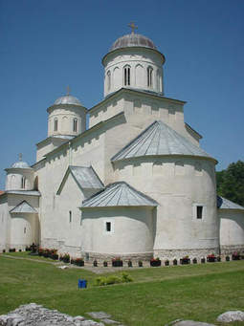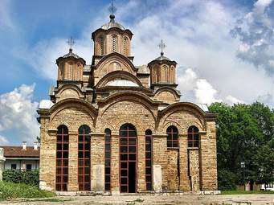
1. а) ___________________________ 2. а)_________________________________________
b)____________________________ b)_________________________________________
c)____________________________ c) ________________________________________

- Vedľa každého národa napíš, akého pôvodu je ten národ, t. j. do ktorej skupiny kmeňov patrí.

1. Avari ____________________________
2. Poliaci __________________________
3. Maďari __________________________
4. Anglovia __________________________

- Pospájaj pojmy s ich významom. Číslo pred pojmom napíš na čiaru pred príslušným vysvetlením, ktoré ten pojem opisuje.
1. prónia а) ________ pozemkový majetok
2. téma b) ________ titul
3. kagan c) ________ vojenská (administratívna) oblasť

- 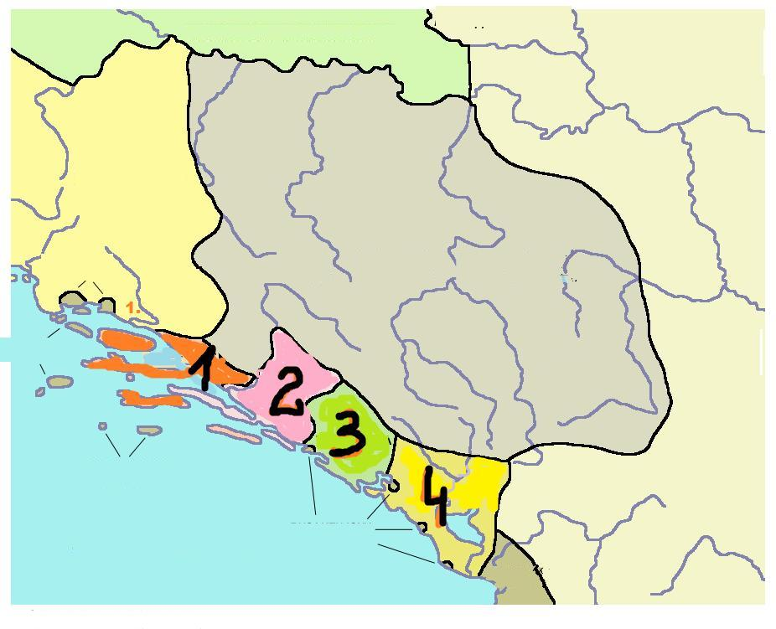Na mape sú vyznačené srbské štáty. Pri každom čísle napíš, ktorý štát je tým číslom označený, ako aj jeho hranice.
SALANOVO
VOJVODSTVO

1. __________________________________________
PANÓNSKE KNIEŽATSTVO GLADOVO
VOJVODSTVO

CHORVÁTSKO
BOSNA

ÚZEMIA S R B S K O

BYZANTSKÉ
ÚZEMI BULHARSKÁ
RAŠKA RÍŠA

BYZANTSKÉ
ÚZEMIA

JADRANSKÉ MORE BYZANTSKÉ
ÚZEMIA
BYZANT.
RÍŠA

PANÓNSKE KNIEŽATSTVO

____________________________________________

2. __________________________________________

____________________________________________
BYZANTSKÉ

3.__________________________________________

____________________________________________

4. __________________________________________

Srbské krajiny v 9. storočí ____________________________________________

- Pospájaj osobnosti a udalosti. Číslo pred menom osobnosti napíš na čiaru pred príslušnou udalosťou.
1. Ján Bezzemok а) _______ začal križiacke výpravy (vyzýval do boja proti neveriacim)
2. pápež Urban b)_______ zaviedol parlament
3. Fridrich Barbarossa c)_______ zúčastnil sa v Tretej križiackej výprave

- Doplň tabuľku tak, že na príslušné miesto napíšeš ponúknuté pojmy.
Konštantín Veľký, Karol Veľký, Justinián, Attila, Richard Levie srdce, cisár Theodosius I.
Starovek | Stredovek

- Doplň tabuľku chýbajúcimi údajmi:
Panovník | Štát | Storočie, v ktorom panoval
Mihailo Vojislavljević
Časlav Klonimirović
Vlastimir

- Spomedzi ponúknutých tvrdení zakrúžkuj čísla len pred tými, ktoré sa vzťahujú na panovanie Stefana Nemanju.
1. Na moc prišiel uzurpáciou (násilným ovládnutím).
2. Mal syna za spoluvládcu.
3. Povýšil postavenie cirkvi.
4. Jeho synovia boli biografmi (písali životopisy).
5. Bol súčasníkom prvého bosnianskeho bána.
6. Bol vazalom Uhorska.

